新竹市東區東園國小【 品德教育 】議題融入教學
活動執行成效檢討表
活動日期 | 113年4月9日〈星期二〉
活動地點 | 東園國小二年11班教室
活動內容摘要 | - 配合國語課本第二單元【怎麼做才好】讓學生在生活中培養與同學互動的技巧，學會將心比心和修正說話的方式讓彼此的互動更加愉快。影片中講了寬恕與原諒的故事，藉由影片主角在人際互動上的問題發生與處理解決方式，讓學生學習更多與人相處的方法與技巧。  - 透過觀察和思考生活中有那些良好溝通和互動方法，透過學生的觀點在討論和分享後，想出自己能做的行為改變。
參加對象 | 二年11班師生
參加人數 | 師生共28人
效益 | 透過觀賞有趣的動畫影片，從故事中學習與反思。
檢討建議 | 可搭配角色扮演，讓學生看到各種不同的行為互動所產生的人際關係，從中選擇更佳的人際互動方式，學習更好的溝通方式。
活動照片 | 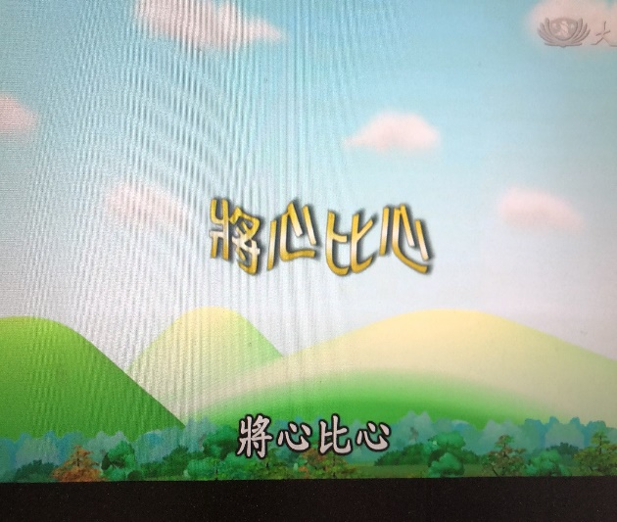 | 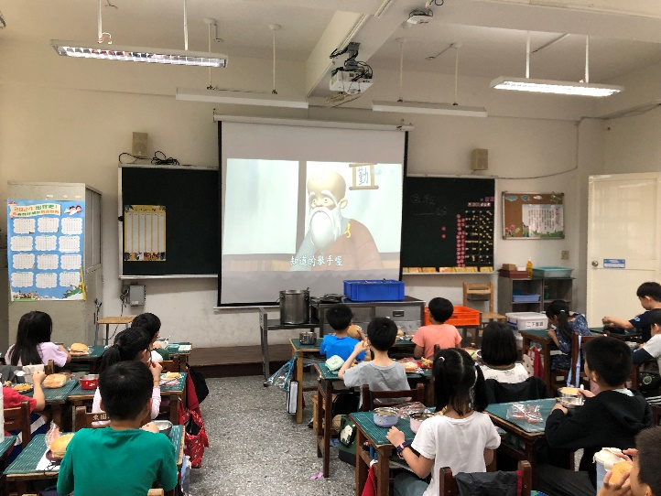
 | 照片說明：  觀看「將心比心」影片 | 照片說明：  觀看影片主角在人際互動上的問題發生與處理解決方式
備註 | - 環境衛生教育、□交通安全、□人權法治、□反毒教育、■品德教育議題融入  （健康與體育）領域，配合□康軒、□國編、□南一■翰林、□ 版本第（3）冊第（2）單元名稱：怎麼做才好 。（本欄請務必填寫！）

